Лабораторная №3
Часть 1
Цель: изучить конструкции языка SQL для манипулирования данными в СУБД MSSQL.
Задания и краткое описание работы:
1. Выборка из одной таблицы.
1.1 Выбрать из произвольной таблицы данные и отсортировать их по двум произвольным имеющимся в таблице признакам (разные направления сортировки).
Отсортировать книги по цене и году издания.
SELECT
*
FROM
[dbo].[Книги]
ORDER BY
[Цена], [Год_издания] DESC
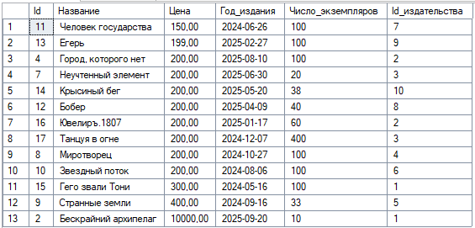
1.2 Выбрать из произвольной таблицы те записи, которые удовлетворяют
условию отбора (where). Привести 2-3 запроса.
Найти книги дешевле 200 денежных единиц.
SELECT
*
FROM
[dbo].[Книги]
WHERE
[Цена] < 200
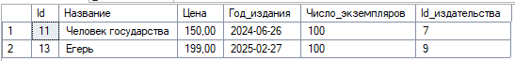
Найти книги, у которых ровно 100 экземпляров.
SELECT
*
FROM
[dbo].[Книги]
WHERE
[Число_экземпляров] = 100
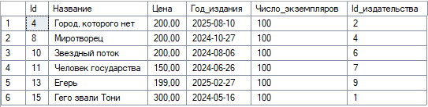
Найти книги, изданные в период с '2024-10-30' по '2025-03-30'.
SELECT
*
FROM
[dbo].[Книги]
WHERE
[Год_издания] BETWEEN '2024-10-30' AND '2025-03-30'
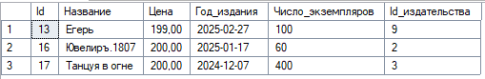
1.3 Привести примеры 2-3 запросов с использованием агрегатных функций
(count, max, sum и др.) с группировкой и без группировки.
Вывести общее количество всех книг, максимальную цену среди всех книг, общее количество всех экземпляров книг в библиотеке.
SELECT
COUNT(*) AS [count],
MAX(Цена) AS MAX_Цена,
SUM([Число_экземпляров]) AS SUM_Число_экземпляров
FROM
[dbo].[Книги]
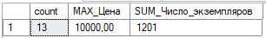
Для каждого издательства подсчитывать, сколько всего книг у издательства, максимальную цену среди книг издательства, общее количество экземпляров всех книг издательства.
SELECT
COUNT(*) AS [count],
MAX(Цена) AS MAX_Цена,
SUM([Число_экземпляров]) AS SUM_Число_экземпляров
FROM
[dbo].[Книги]
GROUP BY
[Id_издательства]
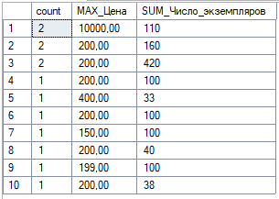
1.4 Привести примеры подведения подытога с использованием GROUP BY [ALL] [CUBE | ROLLUP] (2-3 запроса). В ROLLUP и CUBE использовать не менее 2-х столбцов.
Создать отчет по годам издания и цене книг с нарастающими итогами.
SELECT
YEAR([Год_издания]),
COUNT(*) AS [count],
SUM([Число_экземпляров]) AS SUM_Число_экземпляров
FROM
[dbo].[Книги]
GROUP BY
ROLLUP(YEAR([Год_издания]), [Цена])
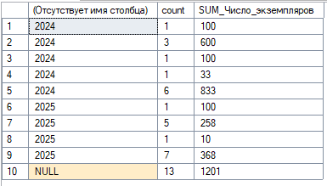
Создать отчет по годам издания и цене книг.
SELECT
YEAR([Год_издания]),
COUNT(*) AS [count],
SUM([Число_экземпляров]) AS SUM_Число_экземпляров
FROM
[dbo].[Книги]
GROUP BY
CUBE(YEAR([Год_издания]), [Цена])
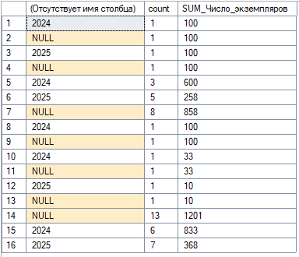
1.5 Выбрать из таблиц информацию об объектах, в названиях которых нет заданной последовательности букв (LIKE).
Найти книги, в названии которых нет "о".
SELECT
*
FROM
[dbo].[Книги]
WHERE
[Название] NOT LIKE '%о%'
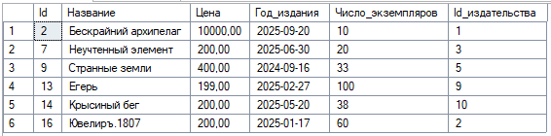
2. Выборка из нескольких таблиц.
2.1 Вывести информацию подчиненной (дочерней) таблицы, заменяя коды
(значения внешних ключей) соответствующими символьными значениями из
родительских таблиц. Привести 2-3 запроса с использованием классического
подхода соединения таблиц (where).
Показать книги, у которых есть издательство.
SELECT
K.[Название],
[Цена],
[Год_издания],
[Число_экземпляров],
I.[Название] AS [Издательствo]
FROM
[dbo].[Книги] K, [dbo].[Издательства] I
WHERE
K.Id_издательства = I.Id
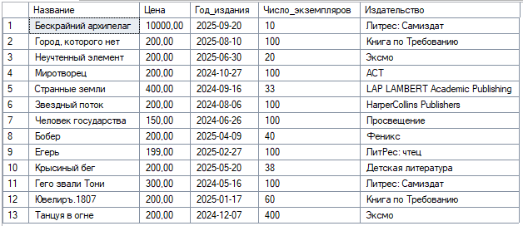
Показать читателей, у которых есть группа.
SELECT
[Фамилия],[Имя],[Отчество],[Задолженность],[Название] AS [Группa]
FROM
[dbo].[Читатели] H, [dbo].[Группы] G
WHERE
H.Id_группы = G.Id
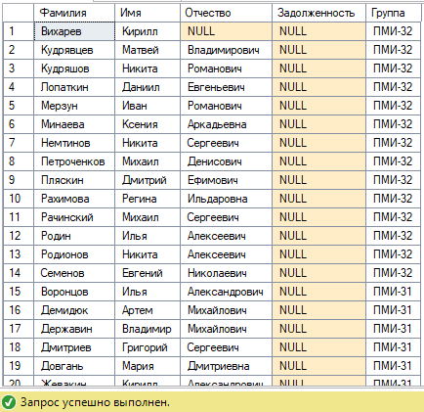
2.2. Реализовать запросы пункта 2.1 через внутреннее соединение inner join.
Показать книги, у которых есть издательство.
SELECT
K.[Название],
[Цена],
[Год_издания],
[Число_экземпляров],
I.[Название] AS [Издательствo]
FROM
[dbo].[Книги] K
INNER JOIN [dbo].[Издательства] I ON K.Id_издательства = I.Id
Показать читателей, у которых есть группа.
SELECT
[Фамилия],[Имя],[Отчество],[Задолженность],[Название] AS [Группa]
FROM
[dbo].[Читатели] H
INNER JOIN [dbo].[Группы] G ON H.Id_группы = G.Id
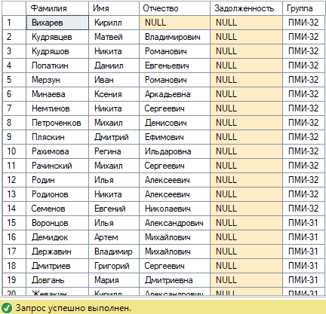
2.3. Левое внешнее соединение left join. Привести 2-3 запроса.
Показать все книги и их издательства.
SELECT
K.[Название],
[Цена],
[Год_издания],
[Число_экземпляров],
I.[Название] AS [Издательствo]
FROM
[dbo].[Книги] K
LEFT JOIN [dbo].[Издательства] I ON K.Id_издательства = I.Id
Показать всех читателей и их группы.
SELECT
[Фамилия],[Имя],[Отчество],[Задолженность],[Название] AS [Группa]
FROM
[dbo].[Читатели] H
LEFT JOIN [dbo].[Группы] G ON H.Id_группы = G.Id
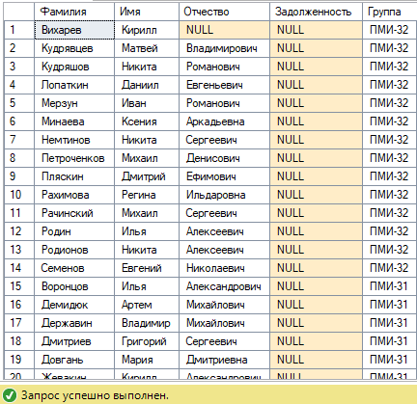
2.4. Правое внешнее соединение right join. Привести 2-3 запроса
Показать все издательства и книги, которые к ним относятся.
SELECT
K.[Название],
[Цена],
[Год_издания],
[Число_экземпляров],
I.[Название] AS [Издательствo]
FROM
[dbo].[Книги] K
RIGHT JOIN [dbo].[Издательства] I ON K.Id_издательства = I.Id
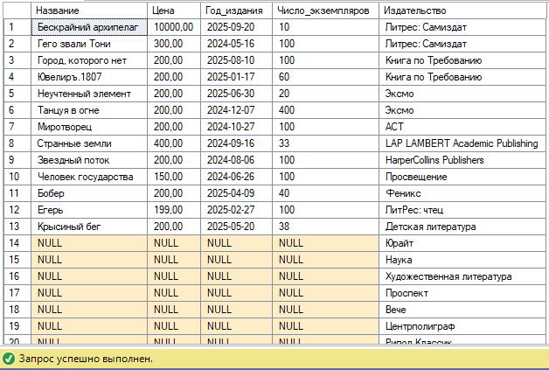
Показать все группы читателей и читателей в них.
SELECT
[Фамилия],[Имя],[Отчество],[Задолженность],[Название] AS [Группa]
FROM
[dbo].[Читатели] H
RIGHT JOIN [dbo].[Группы] G ON H.Id_группы = G.Id
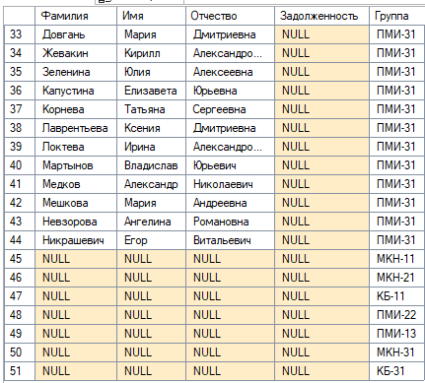
2.5. Привести примеры 2-3 запросов с использованием агрегатных функций
и группировки.
Подститать количество авторов у каждой книги.
SELECT
K.[Название],
COUNT(A.Id)
FROM
[dbo].[Книги] K
JOIN [dbo].[Издательства] I ON K.Id_издательства = I.Id
JOIN [dbo].[Список_авторов] SA ON K.Id = SA.Id_книги
JOIN [dbo].[Авторы] A ON SA.Id_автора = A.Id
GROUP BY
K.Id, K.Название
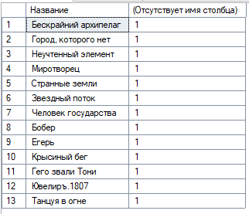
Вычислить общую стоимость всех экземпляров книг для каждого автора.
SELECT
A.Id,
(SUM(K.[Число_экземпляров] * K.Цена)) AS ВЫРУЧКА
FROM
[dbo].[Книги] K
JOIN [dbo].[Издательства] I ON K.Id_издательства = I.Id
JOIN [dbo].[Список_авторов] SA ON K.Id = SA.Id_книги
JOIN [dbo].[Авторы] A ON SA.Id_автора = A.Id
GROUP BY
A.Id
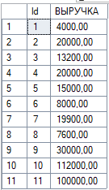
2.6. Привести примеры 2-3 запросов с использованием группировки и условия отбора групп (Having).
Найти авторов, общая стоимость всех экземпляров чьих книг превышает 30000
SELECT
A.Id,
(SUM(K.[Число_экземпляров] * K.Цена)) AS ВЫРУЧКА
FROM
[dbo].[Книги] K
JOIN [Издательства] I ON K.Id_издательства = I.Id
JOIN [Список_авторов] SA ON K.Id = SA.Id_книги
JOIN [Авторы] A ON SA.Id_автора = A.Id
GROUP BY
A.Id
HAVING
SUM(K.[Число_экземпляров] * K.Цена) > 30000
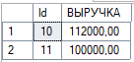
Найти издательства, у которых средняя цена книг превышает 500 рублей
SELECT
I.Название AS Издательство,
COUNT(K.Id) AS Количество_книг,
AVG(K.Цена) AS Средняя_цена,
SUM(K.Цена * K.Число_экземпляров) AS Общая_стоимость_экземпляров
FROM
[Книги] K
INNER JOIN [Издательства] I ON K.Id_издательства = I.Id
GROUP BY
I.Id, I.Название
HAVING
AVG(K.Цена) > 500
ORDER BY
Средняя_цена DESC;
2.7. Привести примеры 3-4 вложенных (соотнесенных, c использованием IN, EXISTS) запросов.
Найти читателей, у которых есть задолженность
SELECT
[Фамилия],
[Имя],
[Задолженность]
FROM
[Читатели] H
WHERE EXISTS (
SELECT 1
FROM [Читатели]
WHERE [Id] = H.[Id]
AND [Задолженность] > 0)
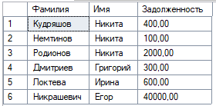
Найти авторов, у которых есть книги дороже 200 рублей
SELECT
[Фамилия],
[Имя]
FROM
[Авторы] A
WHERE
A.[Id] IN (
SELECT SA.[Id_автора]
FROM [Список_авторов] SA
JOIN [Книги] K ON SA.[Id_книги] = K.[Id]
WHERE K.[Цена] > 200)
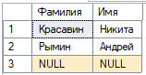
Найти книги, которые никогда не выдавались читателям
SELECT
K.Id,
K.Название,
K.Цена
FROM
[Книги] K
WHERE
NOT EXISTS (
SELECT 1
FROM [Выдача_книг] VK
WHERE VK.Id_книги = K.Id)
ORDER BY
K.Название;
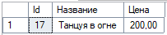
3. Представления
3.1 На основе любых запросов из п. 2 создать два представления (VIEW).
CREATE VIEW Стоимость_книг_каждого_автора AS
SELECT
A.Id,
(SUM(K.[Число_экземпляров] * K.Цена)) AS ВЫРУЧКА
FROM
[dbo].[Книги] K
JOIN [dbo].[Издательства] I ON K.Id_издательства = I.Id
JOIN [dbo].[Список_авторов] SA ON K.Id = SA.Id_книги
JOIN [dbo].[Авторы] A ON SA.Id_автора = A.Id
GROUP BY
A.Id
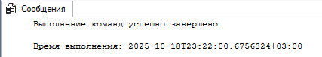
CREATE VIEW Автор_книги_дороже_200 AS
SELECT
[Фамилия],
[Имя]
FROM
[Авторы] A
WHERE
A.[Id] IN (
SELECT
SA.[Id_автора]
FROM
[Список_авторов] SA
JOIN [Книги] K ON SA.[Id_книги] = K.[Id]
WHERE
K.[Цена] > 200)
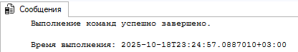

3.2 Привести примеры использования общетабличных выражений (СТЕ) (2-3 запроса)
Найти книги дороже 1000 рублей
WITH ДорогиеКниги AS (
SELECT
[Название],
[Цена]
FROM
[Книги]
WHERE
[Цена] > 1000
)
SELECT
*
FROM
ДорогиеКниги
ORDER BY
[Цена] DESC
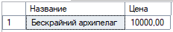
Читатели с задолженностью больше 500 рублей
WITH Должники AS (
SELECT
[Фамилия],
[Имя],
[Задолженность]
FROM
[Читатели]
WHERE
[Задолженность] > 500
)
SELECT
*
FROM
Должники
ORDER BY
[Задолженность] DESC
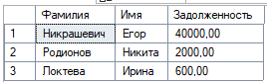
4. Функции ранжирования
4.1 Привести примеры 3-4 запросов с использованием ROW_NUMBER, RANK, DENSE_RANK (c PARTITION BY и без)
Нумерация книг по убыванию цены
SELECT
[Название],
[Цена],
ROW_NUMBER() OVER (ORDER BY [Цена] DESC) AS НомерПоЦене
FROM
[Книги]
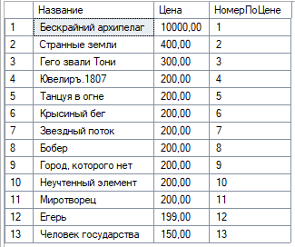
Рейтинг книг внутри каждого издательства по цене
SELECT
I.[Название] AS Издательство,
K.[Название] AS Книга,
K.[Цена],
ROW_NUMBER() OVER (PARTITION BY K.[Id_издательства] ORDER BY K.[Цена] DESC) AS НомерВИздательстве,
RANK() OVER (PARTITION BY K.[Id_издательства] ORDER BY K.[Цена] DESC) AS РангВИздательстве
FROM
[Книги] K
JOIN [Издательства] I ON K.[Id_издательства] = I.[Id]
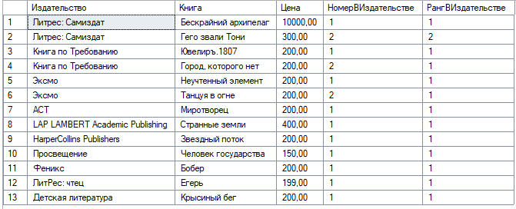
Топ-3 самые дорогие книги каждого издательства
WITH РейтингКниг AS (
SELECT
I.[Название] AS Издательство,
K.[Название] AS Книга,
K.[Цена],
ROW_NUMBER() OVER (PARTITION BY K.[Id_издательства] ORDER BY K.[Цена] DESC) AS Номер
FROM
[Книги] K
JOIN [Издательства] I ON K.[Id_издательства] = I.[Id]
)
SELECT
*
FROM
РейтингКниг
WHERE
Номер <= 3
ORDER BY
Издательство, Номер
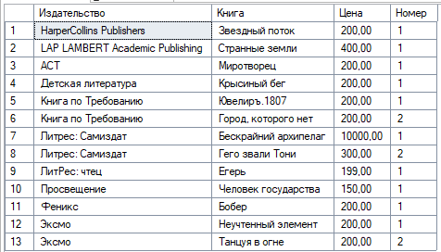
5. Объдинение, пересечение, разность
5.1 Привести примеры 3-4 запросов с использованием UNION / UNION ALL, EXCEPT, INTERSECT. Данные в одном из запросов отсортируйте по произвольному признаку.
Список всех людей (авторов и читателей) с указанием типа
SELECT
[Фамилия],
[Имя],
[Отчество],
'Автор' AS Тип
FROM
[Авторы]
WHERE
[Фамилия] IS NOT NULL

UNION ALL

SELECT
[Фамилия],
[Имя],
[Отчество],
'Читатель' AS Тип
FROM
[Читатели]
WHERE
[Фамилия] IS NOT NULL

ORDER BY
[Фамилия], [Имя]
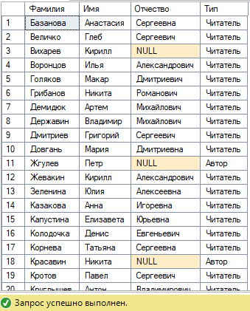
Уникальные названия издательств и тем
SELECT
[Название], 'Издательство' AS Тип
FROM
[Издательства]

UNION

SELECT
[Название], 'Тема' AS Тип
FROM
[Темы]

ORDER BY
Название, Тип
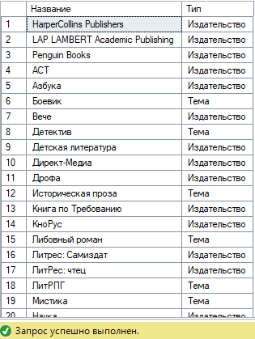
Книги, которые есть в каталоге, но никогда не выдавались
SELECT [Название]
FROM [Книги]

EXCEPT

SELECT DISTINCT K.[Название]
FROM [Книги] K
JOIN [Выдача_книг] VK ON K.[Id] = VK.[Id_книги]
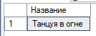

6. Использование CASE, PIVOT и UNPIVOT.

6.1 Привести примеры получения сводных (итоговых) таблиц с использованием CASE
Распределение книг по ценовым категориям
SELECT
COUNT(*) AS КоличествоКниг,
SUM(CASE WHEN [Цена] < 500 THEN 1 ELSE 0 END) AS Дешевые,
SUM(CASE WHEN [Цена] BETWEEN 500 AND 1000 THEN 1 ELSE 0 END) AS Средние,
SUM(CASE WHEN [Цена] > 1000 THEN 1 ELSE 0 END) AS Дорогие
FROM
[Книги]
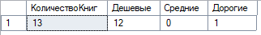
Распределение читателей по размеру задолженности
SELECT
G.[Название] AS Группа,
COUNT(H.[Id]) AS ВсегоЧитателей,
SUM(CASE WHEN H.[Задолженность] = 0 THEN 1 ELSE 0 END) AS БезЗадолженности,
SUM(CASE WHEN H.[Задолженность] BETWEEN 1 AND 500 THEN 1 ELSE 0 END) AS МалаяЗадолженность,
SUM(CASE WHEN H.[Задолженность] > 500 THEN 1 ELSE 0 END) AS БольшаяЗадолженность
FROM
[Группы] G
LEFT JOIN [Читатели] H ON G.[Id] = H.[Id_группы]
GROUP BY
G.[Id], G.[Название]
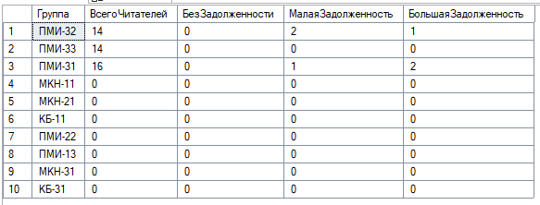

6.2 Привести примеры получения сводных (итоговых) таблиц с использованием PIVOT и UNPIVOT.
Сводная таблица: количество книг по годам издания
SELECT *
FROM (
SELECT
YEAR([Год_издания]) AS ГодИздания,
[Id] AS КнигаId
FROM
[Книги]
) AS SourceTable
PIVOT (
COUNT(КнигаId)
FOR ГодИздания IN ([2021], [2022], [2023], [2024], [2025])
) AS PivotTable
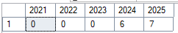
Преобразование помесячной статистики обратно в строки
WITH MonthlyData AS (
SELECT
'2024' AS Год,
150 AS Январь,
120 AS Февраль,
180 AS Март,
200 AS Апрель
)
SELECT
Год, Месяц, КоличествоВыдач
FROM
MonthlyData
UNPIVOT (
КоличествоВыдач FOR Месяц IN (Январь, Февраль, Март, Апрель)
) AS UnpivotTable
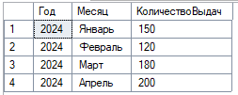

Обязательными к выполнению являются запросы, приведенные ниже (смотри свой вариант).
Отчет по лабораторной работе предоставляется в виде документа (Фамилия_Группа.docx).
В этом документе по каждому заданию необходимо представить: условие запроса, текст SQL-запроса, скрин-копию результата выполнения запроса.

Часть 2
Составить следующие запросы:
a) Найти самые популярные издания
SELECT TOP 10
K.[Название] AS Книга,
I.[Название] AS Издательство,
COUNT(VK.[Id]) AS Количество_выдач,
SUM(VK.[Количество]) AS Всего_экземпляров_выдано
FROM
[Книги] K
JOIN [Издательства] I ON K.[Id_издательства] = I.[Id]
JOIN [Выдача_книг] BK ON K.[Id] = BK.[Id_книги]
GROUP BY
K.[Id], K.[Название], I.[Название]
ORDER BY
Количество_выдач DESC, Всего_экземпляров_выдано DESC
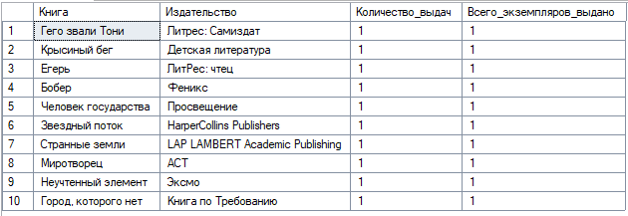
b) Найти темы, по которым все экземпляры книг находятся на руках
SELECT
T.Название
FROM
[Темы] T
JOIN [Список_тем] ST ON T.Id = ST.Id_темы
JOIN [Книги] K ON ST.Id_книги = K.Id
JOIN [Выдача_книг] VK ON K.Id = VK.Id_книги
WHERE
VK.Дата_фактической_сдачи IS NULL AND VK.Дата_предполагаемой_сдачи < GETDATE()
GROUP BY
T.Id, T.Название
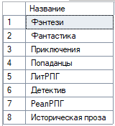
c) Составить список книг по указанной теме
SELECT
K.Название
FROM
[Темы] T
JOIN [Список_тем] ST ON T.Id = ST.Id_темы
JOIN [Книги] K ON ST.Id_книги = K.Id
WHERE
T.Название LIKE 'Детектив'
GROUP BY
K.Название
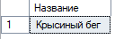
d) Составить список должников, у которых срок долга > 1 месяца (ФИО, шифр, автор, название, дата сдачи), отсортировать по убыванию срока долга (т.е., в начале – самые злостные должники)
SELECT
H.Id,
(H.Фамилия + ' ' + H.Имя + ' ' + H.Отчество) AS ФИО,
STRING_AGG((A.Фамилия + ' ' + A.Имя + ' ' + A.Отчество), ', ') AS [Автор],
K.Название,
Дата_предполагаемой_сдачи
FROM
[Авторы] A
JOIN [Список_авторов] SA ON A.Id = SA.Id_автора
JOIN [Книги] K ON SA.Id_книги = K.Id
JOIN [Выдача_книг] VK ON K.Id = VK.Id_книги
JOIN [Читатели] H ON VK.Id_читателя = H.Id
WHERE
[Дата_фактической_сдачи] IS NULL AND DATEDIFF(MONTH, VK.Дата_предполагаемой_сдачи, GETDATE()) > 1
GROUP BY
H.Id, H.Имя, H.Фамилия, H.Отчество, K.Название, Дата_предполагаемой_сдачи
e) Для каждой учебной группы выдать количество книг, взятых с начала текущего года, количество должников
SELECT
G.Название,
COUNT(DISTINCT VK.Id_книги) AS Количество_книг,
COUNT(DISTINCT CASE WHEN VK.Дата_фактической_сдачи IS NULL AND VK.Дата_предполагаемой_сдачи < GETDATE() THEN VK.Id END) AS Количество_должников
FROM
[Выдача_книг] VK
JOIN [Читатели] H ON VK.Id_читателя = H.Id
JOIN [Группы] G ON H.Id_группы = G.Id
WHERE
VK.Дата_выдачи > '2025-09-01'
GROUP BY
G.Id, G.Название
